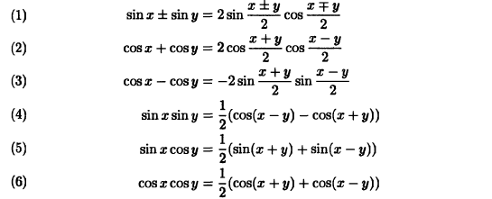

F:\Users\Nick\Documents\ShareX\Screenshots\2018-03\AcroRd32_2018-03-22_23-22-09.png

F:\Users\Nick\Documents\ShareX\Screenshots\2018-03\AcroRd32_2018-03-22_23-22-47.png

F:\Users\Nick\Documents\ShareX\Screenshots\2018-03\AcroRd32_2018-03-22_23-22-55.png

F:\Users\Nick\Documents\ShareX\Screenshots\2018-03\AcroRd32_2018-03-22_23-23-25.png

F:\Users\Nick\Documents\ShareX\Screenshots\2018-03\AcroRd32_2018-03-22_23-23-56.png

F:\Users\Nick\Documents\ShareX\Screenshots\2018-03\AcroRd32_2018-03-22_23-24-07.png